**INDICE**

|  |  |
| --- | --- |
| Como Crear un Medicamento Normal, IATF o Protocolo. | 2 |
| Como Cargar un Medicamento IATF o Protocolo en la historia de un animal. | 6 |

# **Como crear un Medicamento Normal, IATF o Protocolo**

Este manual les explicará cómo crear un **Medicamento Normal**, **IATF** o **Protocolo**, para ello ingresamos en la Consola Principal de SW Dr. Sola, vamos a trabajar en el módulo Ejecutivo, por lo que hacemos un *clic* con el Mouse sobre el acceso correspondiente.

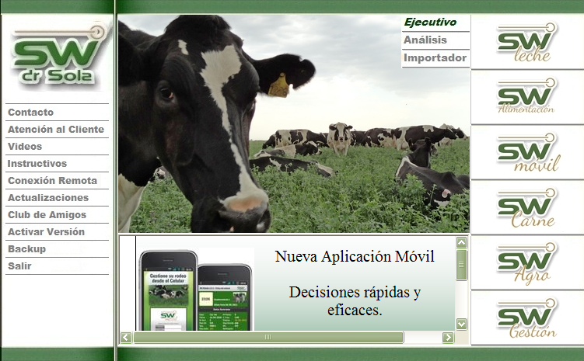

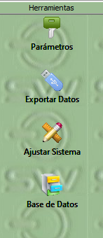

Abrimos el cajón de **Herramientas** y hacemos un *clic* con el botón izquierdo del Mouse en **Parámetros**.

Elegimos de la lista la opción **Medicamentos.**

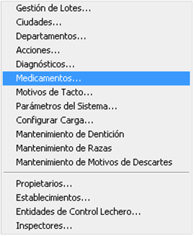

**Medicamento Normal.**

En la pantalla de Mantenimiento de Medicamentos hacemos un *clic* en **NUEVO.**



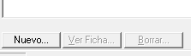

Imagen 1

Nos aparecerá la ficha del Medicamento en la cual le ponemos un **código**, en **tipo** seleccionamos de una lista **Normal**, Hacemos un clic en guardar y ya está creado el Medicamento.

Cerramos la ficha del Medicamento.

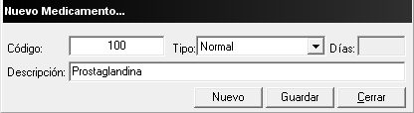

**Medicamento IATF.**

Al igual que el Medicamento Normal, lo primero que debemos hacer es *clic* en **NUEVO** (imagen 1).

Nos aparecerá la ficha del Medicamento en la cual le ponemos un código, en tipo seleccionamos de una lista IATF, en días pondremos los días que después de ejecutada la primera tarea de la IATF, el veterinario considere que el animal se debe inseminar, y en descripción el nombre del IATF, por ejemplo: GNRH / Pg / GNRH al Servicio. O cualquier nombre que se les ocurra.

Hacemos un clic en guardar y ya está creado el IATF.

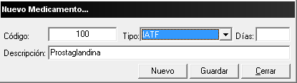

La diferencia del **IATF** con el **PROTOCOLO,** es que las IATF no tienen como tarea la detección de celos y los PROTOCOLOS sí.

**Medicamento PROTOCOLO.**

En la pantalla de Mantenimiento de Medicamentos hacemos un clic en NUEVO,

(imagen 1).

Nos aparecerá la ficha del Medicamento en la cual le ponemos un código, en tipo seleccionamos de una lista Protocolo, en días pondremos los días que después de ejecutada la primera tarea del protocolo, el veterinario considere que el animal se debe inseminar, y en descripción el nombre del protocolo, por ejemplo: GNRH / Pg / GNRH al Servicio. O cualquier nombre que se les ocurra.

Hacemos un clic en guardar y ya está creado el protocolo.



La diferencia del **PROTOCOLO** con las **IATF** es que, el PROTOCOLO tiene como tarea la detección de celo y las IATF no.

Cabe aclarar que son muy importantes los días de un protocolo ya que el sistema cuando los estudia, considerara efectivo el protocolo si el servicio efectivo se dio dentro del rango de días definidos en cada caso.

Si tengo un medicamento cargado como Tipo normal puedo cambiarlo a Tipo Protocolo o IATF y estudiar ese medicamento, ahora como protocolo o como IATF solo debo recordar poner los días.

Las IATF y PROTOCOLOS se pueden estudiar en:

* ESTUDIOS
* ANALIZAREFICIENCIA
* PROTOCOLOS REPRODUCTIVOS.

# **Como cargar un Medicamento IATF o Protocolo en la historia del animal.**

Existen dos maneras de cargar un IATF o Protocolo. Una de ellas es a través de un Trabajo de Campo y la otra a través Parte Diario.

**Trabajo de Campo:** Esta opción la vamos a elegir, en el caso de que hayamos inicializado el protocolo o IATF en un tacto. Para ello, nos vamos al Módulo Ejecutivo.



Luego a **Carga de Información/Carga de Novedades/Trabajo de Campo.**

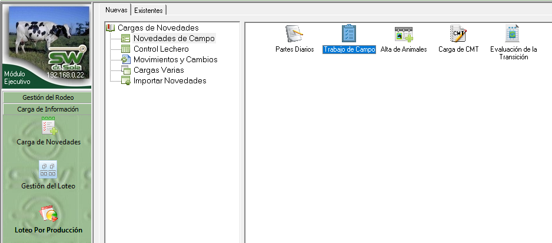

Elegimos la Caravana a asignarle el Medicamento IATF o Protocolo, en la novedad elegimos **Exam. Genital**, cargamos el diagnóstico y en el campo medicación elegimos el que corresponda.

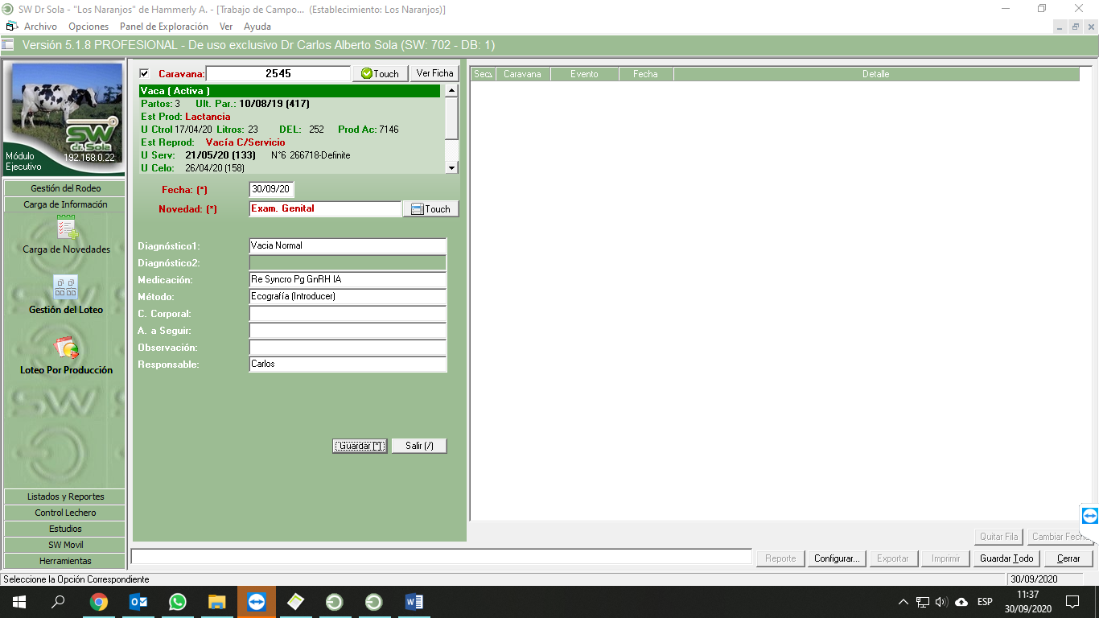

En casos de que no se inicialice el protocolo o IATF en un tacto, debemos ingresar los mismos en un **Parte Diario**. Para ello, nos vamos al Módulo Ejecutivo.



Luego a **Carga de Información/Carga de Novedades/Partes Diarios.**

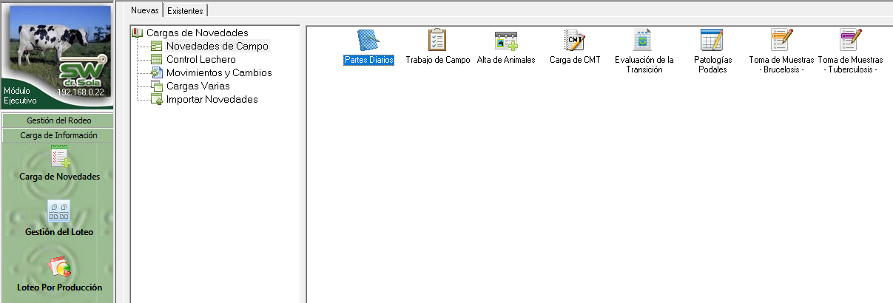

Elegimos la Caravana a asignarle el Medicamento IATF o Protocolo, en la novedad elegimos **EV. SANITARIO**, cargamos el diagnóstico y en el campo medicación elegimos el que corresponda.

